หน่วยการเรียนรู้ที่ ๖ เรื่อง ยอดนักเขียน
กลุ่มสาระการเรียนรู้ภาษาไทย รหัส ท๑๓๑๐๑
ชั้นประถมศึกษาปีที่ ๓ เวลา ๕ ชั่วโมง

๑. มาตรฐานการเรียนรู้/ตัวชี้วัด
สาระที่
สาระที่ ๑การอ่าน
สาระที่ ๒การเขียน
สาระที่ ๓ การฟัง การดู และการพูด
สาระที่ ๕ วรรณคดีและวรรณกรรม
มาตรฐาน
มาตรฐาน ท ๑.๑ ใช้กระบวนการอ่านสร้างความรู้และความคิดในการตัดสินใจ แก้ปัญหา
ในการดำเนินชีวิต และมีนิสัยรักการอ่าน
มาตรฐาน ท ๒.๑ ใช้กระบวนการเขียนสื่อสาร เขียนเรียงความ ย่อความ และเขียนเรื่องราว
ในรูปแบบต่าง ๆ เขียนรายงานข้อมูลสารสนเทศและรายงานการศึกษาค้นคว้า
อย่างมีประสิทธิภาพ
มาตรฐาน ท ๓.๑ สามารถเลือกฟังและดูอย่างมีวิจารณญาณ และพูดแสดงความรู้ ความคิด และ
ความรู้สึกในโอกาสต่าง ๆ อย่างมีวิจารณญาณและสร้างสรรค์
มาตรฐาน ท ๕.๑ เข้าใจและแสดงความคิดเห็น วิจารณ์วรรณคดีและวรรณกรรมไทยอย่างเห็น
คุณค่าและนำมาประยุกต์ใช้ในชีวิตจริง
ตัวชี้วัด
ท๑.๑ ป.๓/๑อ่านออกเสียงคำ ข้อความ เรื่องสั้นๆ และบทร้อยกรองง่ายๆ ได้ถูกต้อง คล่องแคล่ว
ท๑.๑ ป.๓/๓ตั้งคำถามและตอบคำถามเชิงเหตุผลเกี่ยวกับเรื่องที่อ่าน
ท๑.๑ ป.๓/๕สรุปความรู้และข้อคิดจากเรื่องที่อ่านเพื่อนำไปใช้ในชีวิตประจำวัน
ท๑.๑ ป.๓/๖อ่านหนังสือตามความสนใจอย่างสม่ำเสมอและนำเสนอเรื่องที่อ่าน
ท๑.๑ ป.๓/๘อธิบายความหมายของข้อมูลจากแผนภาพ แผนที่ และแผนภูมิ
ท๑.๑ ป.๓/๙ มีมารยาทในการอ่าน
ท๒.๑ ป.๓/๑คัดลายมือตัวบรรจงเต็มบรรทัด
ท๒.๑ ป.๓/๒ เขียนบรรยายเกี่ยวกับสิ่งใดสิ่งหนึ่งได้อย่างชัดเจน
ท๒.๑ ป.๓/๖ มีมารยาทในการเขียน
ท๓.๑ ป.๓/๑เล่ารายละเอียดเกี่ยวกับเรื่องที่ฟังและดูทั้งที่เป็นความรู้และความบันเทิง
ท๓.๑ ป.๓/๔พูดแสดงความคิดเห็นและความรู้สึกจากเรื่องที่ฟังและดู
ท๓.๑ ป.๓/๕ พูดสื่อสารได้ชัดเจนตรงตามวัตถุประสงค์
ท๓.๑ ป.๓/๖มีมารยาทในการฟัง การดู และการพูด
ท๕.๑ ป.๓/๔ ท่องจำบทอาขยานตามที่กำหนดและบทร้อยกรองที่มีคุณค่าตามความสนใจ
๒. สาระสำคัญ/ความคิดรวบยอด
ระดับเสียงทำให้ความหมายของคำแตกต่าง ความคล้องจองทำให้เกิดความไพเราะ ข้อมูลนำเสนอได้หลายรูปแบบ เมื่อรวมสิ่งเหล่านี้ไว้ด้วยกัน ทำให้มีความสามารถในการรับข้อมูลได้ดีขึ้น และสามารถนำเสนอเรื่องราวและแนวคิดได้อย่างครบถ้วน น่าติดตาม

๓. สาระการเรียนรู้
๓.๑ ความรู้
๓.๑.๑การอ่านบทร้อยกรอง
๓.๑.๒การอ่านปฏิทิน
๓.๑.๓การผันวรรณยุกต์
๓.๑.๔คำและพยางค์
๓.๑.๕การเขียนบรรยายลักษณะของคน
๓.๒ ทักษะ/กระบวนการ
๓.๒.๑ฝึกอ่านบทร้อยกรอง
๓.๒.๒ฝึกอ่านปฏิทิน
๓.๒.๓ฝึกอ่านผันวรรณยุกต์
๓.๒.๔การเขียนบรรยายลักษณะของคน
๓.๓ เจตคติ
๓.๓.๑ เรียนรู้อย่างมีความสุข
๓.๓.๒ ชอบวิชาภาษาไทย
๔. สมรรถนะสำคัญของผู้เรียน
๔.๑ ความสามารถในการสื่อสาร
๔.๒ ความสามารถในการคิด
๕. คุณลักษณะอันพึงประสงค์
๕.๑ มีวินัย
๕.๒ ใฝ่เรียนรู้
๕.๓ มุ่งมั่นในการทำงาน
๖. ชิ้นงาน/ภาระงาน
๖.๑การเขียนบรรยายลักษณะของคน
๗. การวัดและประเมินผล

วิธีการ | เครื่องมือ | เกณฑ์
- การสังเกตการร่วมกิจกรรม  - การประเมินผลงาน | - แบบสังเกตการร่วมกิจกรรม  - แบบประเมินผลงาน | มีผลการประเมินในระดับดีขึ้นไป  หรือ มีค่าเฉลี่ย 2.00 ขึ้นไป

๘. กิจกรรม
๘.๑ ชั่วโมงที่ ๒๖
๑) จุดประสงค์การเรียนรู้
๑. พูดนำเสนอสาระสำคัญเรื่องที่อ่านได้
๒. บอกข้อมูลอ้างอิงหนังสือที่อ่านได้
๓. อ่านบทร้อยกรองแบบทำนองเสนาะได้
๔. สรุปเนื้อหา บทร้อยกรองที่อ่านได้
๒) กิจกรรมการเรียนรู้
๑.Brain Gym แสดงท่าทางประกอบบทร้องเล่น “โพงพางเอย”
๒. นักเรียนเล่าสิ่งที่อ่านในวันหยุด
- ชื่อเรื่อง
- ชื่อผู้แต่ง / ผู้แปล / ผู้วาดภาพประกอบ
- สาระสำคัญ
- สิ่งที่ประทับใจ
- ข้อคิดที่ได้
๓.นักเรียนเล่นเกม “ต่อคำ” โดยมีเงื่อนไขว่าคำที่นำมาต่อต้องคล้องจองกัน ครูเริ่มต้นเขียน
คำแรกให้นักเรียนคิดคำมาต่อพร้อมกับเขียนโยงต่อคำไปเรื่อยๆ ทีละกลุ่มจนครบทุกกลุ่มทุกคน
เช่น “อาหาร จานนี้ …………………………………………”
๔.ให้อ่านคำคล้องจองที่ช่วยกันแต่งทั้งชั้นอีกรอบ
๕.ครูนำแผนภูมิ “วิชาหนาเจ้า” มาติดบนกระดานให้นักเรียนทดลองอ่านเองอย่างอิสระ
๖. ครูชวนนักเรียนสนทนาเกี่ยวกับประเด็นต่อไปนี้
- อ่านอย่างไรให้ไพเราะและถูกต้อง
- นักเรียนลองอ่านตามวิธีการของตนเองให้เพื่อนฟัง
๗.ครูอ่านบทอาขยาน “วิชาหนาเจ้า” แบบร้อยแก้ว ให้นักเรียนฟัง ๑รอบ นักเรียน
อ่านตามพร้อมกัน อ่านเป็นกลุ่ม
๘.ครูอ่านบทอาขยาน “วิชาหนาเจ้า” แบบทำนองเสนาะให้ฟัง ๑รอบแล้วอ่านนำ นักเรียน
อ่านตามทีละบท ทำจังหวะตาม อ่านทั้งชั้น อ่านเป็นกลุ่ม
๙.นักเรียนเข้ากลุ่มฝึกอ่านบทอาขยานแบบทำนองเสนาะจนคล่องแคล่วและไพเราะ
๑๐.นักเรียนอ่านบทอาขยานพร้อมกันจนจบบท ครูตั้งคำถามให้นักเรียนร่วมกันอภิปราย สรุปเกี่ยวกับเนื้อหา ทีละบทบนกระดาน ตามประเด็น
- เนื้อหาเกี่ยวกับอะไร รู้ได้อย่างไร
- จะเขียนสรุป เนื้อหาตอนนี้ได้ว่าอย่างไร
๑๑. นักเรียนทำแบบฝึกเสริมทักษะเรื่อง การผันวรรณยุกต์
๓) สื่อและแหล่งเรียนรู้
๑. บทร้องเล่น “โพงพางเอย”
๒. บทร้อยกรอง “วิชาหนาเจ้า”
๓. กระดาษปรู๊ฟ ปากกาเมจิก
๔.แบบฝึกเสริมทักษะเรื่อง การผันวรรณยุกต์
๔) การวัดและเมินผล

วิธีการ | เครื่องมือ | เกณฑ์
- การร่วมกิจกรรม  - การทำงานกลุ่ม  - การพูดเล่าเรื่องที่อ่าน/พูดแสดงความคิดเห็นและสรุปบทร้อยกรองที่อ่าน  - การอ่านทำนองเสนาะ | - แบบประเมินการร่วมกิจกรรม  - แบบประเมินการทำงานกลุ่ม  - แบบประเมินการพูด | มีผลการประเมินในระดับดีขึ้นไป  หรือ มีค่าเฉลี่ย 2.00 ขึ้นไป  - อ่านทำนองเสนาะได้ถูกต้อง

๘.๒ ชั่วโมงที่ ๒๗
๑) จุดประสงค์การเรียนรู้
๑. อ่านบทร้อยกรองเป็นทำนองเสนาะได้
๒. บอกประโยชน์การอ่านปฏิทินได้
๓. จัดระบบข้อมูลที่ได้จากปฏิทินได้
๒) กิจกรรมการเรียนรู้
๑. Brain Gym แสดงท่าทางประกอบบทร้องเล่น “โพงพางเอย”
๒.ครูทบทวนให้นักเรียนอ่าน แผนภูมิ “วิชาหนาเจ้า” อ่านกลุ่มใหญ่
เคาะจังหวะตาม อ่านกลุ่มย่อย โดยผลัดกันอ่านกลุ่มละวรรค/บท ทีละกลุ่มต่อเนื่องกันจนจบ
๓. ครูนำปฏิทินหลากหลาย รูปแบบมาให้นักเรียนดู ครูตั้งประเด็นคำถาม
- เราสามารถหาข้อมูลอะไรจากปฏิทินบ้าง
๔. นักเรียนเข้ากลุ่ม ตัวแทนกลุ่มรับอุปกรณ์ได้แก่ ปฏิทิน กระดาษปรู๊ฟ ปากกาเมจิก ดินสอสี และคำชี้แจง นักเรียนอ่านคำชี้แจงพร้อมกัน

คำชี้แจง ๑. ให้นักเรียนช่วยกันศึกษาปฏิทินประจำปี รวบรวมข้อมูลประโยชน์ของข้อมูล อภิปรายสรุปเกี่ยวกับปฏิทินในประเด็น
- ข้อมูลที่ได้จากปฏิทิน
- ประโยชน์ของข้อมูล
๒. ช่วยกันจัดระบบข้อมูล เขียนอธิบายประโยชน์ของข้อมูล
๓. ช่วยกันออกแบบ จัดทำแผนภูมิข้อมูล ให้เป็นระบบ ดูง่าย และสวยงาม
๔. นำเสนอผลงาน

๕. นักเรียนทุกกลุ่มลงมือปฏิบัติงาน ครูเดินดู สังเกตวิธีคิดและการทำงานของนักเรียนแต่ละกลุ่มโดยไม่แทรกแซงแนวคิด ใช้คำถามกระตุ้น
- - มีข้อมูลอะไรบ้าง ดูอย่างไร
- - ให้ประโยชน์อย่างไร
- - จะจัดระบบของผลงานอย่างไรให้ดูง่าย สวยงาม
๖.ตัวแทนแต่ละกลุ่มนำเสนอแนวคิดหน้าชั้นเรียนครูและเพื่อนๆ ฟังการนำเสนอจนจบโดยไม่แทรกแซง จบการนำเสนอร่วมแลกเปลี่ยนแนวคิด
๗. ครูและนักเรียนร่วมกันอภิปรายสรุปผลการดู การอ่านปฏิทิน ประโยชน์ของปฏิทิน
๘. นักเรียนทำแบบฝึกเสริมทักษะ
๓) สื่อและแหล่งเรียนรู้
๑. บทร้องเล่น “โพงพางเอย”
๒. แผนภูมิ “วิชาหนาเจ้า”
๓. ปฏิทิน (หลายรูปแบบ)
๔. กระดาษปรู๊ฟ สีเมจิก
๔) การวัดและเมินผล

วิธีการ | เครื่องมือ | เกณฑ์
- การร่วมกิจกรรม  - การทำงานกลุ่ม  - การพูดอภิปรายและสรุปผล  - การบอกประโยชน์ของปฏิทิน  - การอ่านและหาข้อมูลจากปฏิทิน | - แบบประเมินการร่วมกิจกรรม  - แบบประเมินการทำงานกลุ่ม  - แบบประเมินการพูด | มีผลการประเมินในระดับดีขึ้นไป  หรือ มีค่าเฉลี่ย 2.00 ขึ้นไป  - บอกประโยชน์ของปฏิทินได้  - อ่านและหาข้อมูลจากปฏิทินได้ถูกต้อง

๘.๓ ชั่วโมงที่ ๒๘
๑) จุดประสงค์การเรียนรู้
๑. บอกเสียงวรรณยุกต์ของคำที่กำหนดให้ได้
๒. อ่านออกเสียงคำได้
๒) กิจกรรมการเรียนรู้
๑. Brain Gymแสดงท่าทางประกอบบทร้องเล่น “โพงพาง”
๒. ทบทวนบทเรียนชั่วโมงที่ผ่านมา การอ่านปฏิทิน
๓.ครูนำแผนภูมิบทร้อยกรองที่มีรูปวรรณยุกต์มาติดบนกระดาน

กินก๋วยเตี๋ยวเกี๊ยวก้อยอยู่เต็มปาก
อย่าพูดมากเจี๊ยวจ้าวหาวปากหวอ
เสียงโหวกเหวกนั่นใคร เรียกให้รอ
อย่าหัวร่อ รีบจดโน้ตลงไป

๔.ครูอ่านให้นักเรียนฟัง ๑รอบ นักเรียนอ่านตาม แล้วนักเรียน อ่านบทร้อยกรองพร้อมกันและ
เคาะจังหวะตาม ๒รอบ
๕. ครูเสนอตารางเทียบเสียงการผันวรรณยุกต์ สามัญ เอก โท ตรี จัตวาไว้บนกระดาน และชวนสนทนาในประเด็นดังนี้
- คำใดบ้างที่มีรูปวรรณยุกต์ มีรูปวรรณยุกต์ใดเป็นเสียงวรรณยุกต์ใด
- สระที่ประสมสระเสียงสั้นหรือเสียงยาว
- มีวิธีสังเกตอย่างไร
- คำ ๆ นั้น ขึ้นต้นด้วยพยัญชนะใด และเป็นอักษรหมู่ใด (สูง กลาง ต่ำ)
- รู้ได้อย่างไร
๖. นักเรียนเข้ากลุ่ม ตัวแทนกลุ่มรับคำชี้แจง แผนภูมิบทร้อยกรอง ตารางเทียบเสียง การผันวรรณยุกต์ และอุปกรณ์การทำงาน

คำชี้แจง 1. นักเรียนอ่านบทร้อยกรองพร้อมกับเคาะจังหวะ แล้วศึกษาตารางเทียบเสียง
วรรณยุกต์
2. ช่วยกันเขียนเติมคำจากบทร้อยกรองมาผันวรรณยุกต์แล้วลงในใบงานการผันวรรณยุกต์ จนครบทุกคำในบทร้อยกรองที่อ่าน
3. ตัวแทนกลุ่มนำเสนอผลงาน

๗. นักเรียนลงมือปฏิบัติกิจกรรม ครูเดินดู สังเกตวิธีคิดและการทำงานของนักเรียน แต่ละกลุ่มโดยไม่แทรกแซงแนวคิด ใช้คำถามกระตุ้น
- เป็นคำอักษรหมู่ใด
- ผันได้อย่างไรบ้าง
- มั่นใจได้อย่างไรว่าถูกต้อง
๘.นักเรียนนำเสนอผลงานกลุ่ม
๙.ครูนำตารางเฉลยเทียบเสียงการผันวรรณยุกต์ ให้นักเรียนร่วมกันตรวจสอบ เพื่อให้นักเรียนดูว่าคำที่ตนเองเติมถูกต้องตามเสียงวรรณยุกต์ ถูกต้องหรือไม่
๑๐. นักเรียนทำแบบฝึกเสริมทักษะ เรื่อง การผันวรรณยุกต์
๓) สื่อและแหล่งเรียนรู้
๑. บทร้องเล่น “โพงพาง”
๒. แผนภูมิบทร้อยกรอง “ที่มีรูปวรรณยุกต์
๓. ตารางเทียบเสียงการผันวรรณยุกต์
๔. ตารางเฉลยเทียบเสียงการผันวรรณยุกต์
๕. ใบงานกลุ่ม เรื่อง การผันวรรณยุกต์
๖. กระดาษปรู๊ฟ ปากกาเมจิก
๗. แบบฝึกเสริมทักษะเรื่อง การผันวรรณยุกต์
๔) การวัดและเมินผล

วิธีการ | เครื่องมือ | เกณฑ์
- การร่วมกิจกรรม  - การทำงานกลุ่ม  - การอ่านออกเสียงคำ  - การบอกเสียงวรรณยุกต์ของคำ  - การทำแบบฝึกเสริมทักษะ  ผันเสียงวรรณยุกต์ของคำ | - แบบประเมินการร่วมกิจกรรม  - แบบประเมินการทำงานกลุ่ม | มีผลการประเมินในระดับดีขึ้นไป  หรือ มีค่าเฉลี่ย 2.00 ขึ้นไป  - อ่านออกเสียงคำได้ถูกต้อง  - บอกเสียงวรรณยุกต์ของคำได้ถูกต้อง  - ผ่านเกณฑ์ร้อยละ ๗๐ ขึ้นไป

๘.๔ ชั่วโมงที่ ๒๙
๑) จุดประสงค์การเรียนรู้
๑. เปรียบเทียบลักษณะของคำกับพยางค์ได้
๒. รวบรวมคำจากเรื่องที่อ่านได้
๓. ระบุจำนวนพยางค์จากเรื่องที่อ่านได้
๒) กิจกรรมการเรียนรู้
๑. Brain Gym แสดงท่าทางประกอบบทร้องเล่น “โพงพาง”
๒. ทบทวนบทเรียนที่ผ่านมา
๓.ครูติดบทร้อยกรองบนกระดานครูอ่านให้ฟัง นักเรียนอ่านตาม ๒ รอบ
อย่าเกียจคร้าน
อย่าเกียจคร้านการเรียนเร่งอุตส่าห์ มีวิชาเหมือนมีทรัพย์อยู่นับแสน
จะตกถิ่นฐานใดคงไม่แคลน ถึงคับแค้นก็พอยังประทังตน
อันความรู้รู้กระจ่างแต่อย่างเดียว แต่ให้เชี่ยวชาญเถิดคงเกิดผล
อาจจะชักเชิดชูฟูสกนธ์ ถึงคนจนพงศ์ไพร่คงได้ดี

๔. ครูให้นักเรียนคิดหาคำที่มีจำนวนมากที่สุด ให้ได้หลายๆคำ (เวลา ๒ นาที) ใครหาได้มากที่สุดเป็นผู้ชนะ
๕. ครูเล่านำเข้าสู่เหตุการณ์

“คำในภาษาไทยเรามีจำนวนมาก แต่ละคำมีลักษณะ แตกต่างกัน ทั้งวิธีการออกเสียง
จำนวนพยางค์ที่แตกต่างกันไป ให้นักเรียนช่วยบอกทีว่าบทร้อยกรองนี้ มีคำจำนวนเท่าไร
และแต่ละคำมีกี่พยางค์”

๖ .ให้นักเรียนเข้ากลุ่ม ตัวแทนกลุ่มรับใบคำชี้แจงและอุปกรณ์ ได้แก่ กระดาษปรู๊ฟ ปากกาเมจิก
คำชี้แจง๑. อ่านข้อความแล้วช่วยกันวิเคราะห์
๑.๑จำนวนคำทั้งหมด
๑.๒จำนวนพยางค์ในแต่ละคำ
๒. ช่วยกันออกแบบการบันทึกข้อมูลในใบกิจกรรมกลุ่มให้เป็นระบบ
ดูง่าย สวยงาม
๓. นำเสนอผลงานกลุ่ม

๗.นักเรียนลงมือปฏิบัติกิจกรรม ครูเดินดู สังเกตวิธีคิด และใช้คำถามกระตุ้น
- เป็นคำหรือเป็นพยางค์
- มั่นใจได้อย่างไรว่าเป็นคำหรือพยางค์
- มีเกณฑ์การพิจารณาคำหรือพยางค์อย่างไร
๘.นักเรียนนำเสนอผลงานหน้าชั้นเรียน
๙. ครูและนักเรียนร่วมกันอภิปรายสรุป ในประเด็น
- คำและพยางค์มีความเหมือน / ความต่างกันอย่างไร
- ความหมายของ “คำ” และ “พยางค์”
- เกณฑ์การพิจารณา “คำ” หรือ “พยางค์”
๓) สื่อและแหล่งเรียนรู้
๑. บทร้องเล่น “โพงพาง”, บทร้อยกรอง“อย่าเกียจคร้าน”
๒. กระดาษปรู๊ฟ สีเมจิก
๓. ใบกิจกรรมกลุ่ม
๔) การวัดและเมินผล

วิธีการ | เครื่องมือ | เกณฑ์
- การร่วมกิจกรรม  - การทำงานกลุ่ม  - การพูดนำเสนอผลงาน | - แบบประเมินการร่วมกิจกรรม  - แบบประเมินการทำงานกลุ่ม  - แบบประเมินการพูด | มีผลการประเมินในระดับดีขึ้นไป  หรือ มีค่าเฉลี่ย 2.00 ขึ้นไป

๘.๕ ชั่วโมงที่ ๓๐
๑) จุดประสงค์การเรียนรู้
๑. เขียนบรรยายลักษณะคนได้
๒. เขียนเป็นประกาศได้

๒) กิจกรรมการเรียนรู้
๑. Brain Gym แสดงท่าทางประกอบบทร้องเล่น “โพงพาง”
๒. เพื่อนฉันหายช่วยตามที (เขียนบรรยายลักษณะของคน)
๓. ครูนำภาพนักเรียน และนำเสนอสถานการณ์
สมมติว่าเพื่อนเราในกลุ่มหายไป ๑ คน เราจะช่วยกันเขียนประกาศหาเพื่อน เราจะบอกลักษณะและรายละเอียดของเพื่อนอย่างไรในประเด็นใดบ้าง จึงช่วยให้ข้อมูลชัดเจน เพียงพอ”

๔. นักเรียนเข้ากลุ่ม ครูติดคำชี้แจงบนกระดาน นักเรียนอ่านคำชี้แจงพร้อมกัน

คำชี้แจง: ๑. นักเรียนช่วยกันคิดประเด็นข้อมูลและเขียนบอกรายละเอียดของเพื่อนใน
กลุ่มที่หายไป ๑ คน
๒. ออกแบบเขียนจัดทำเป็นประกาศให้ดูง่ายน่าสนใจติดตามจุดต่างๆ
๓. นักเรียนนำเสนอผลงานพร้อมให้เหตุผลประกอบ

๕. นักเรียนแต่ละกลุ่มรับอุปกรณ์ กระดาษใบงาน ปากกาเมจิก ดินสอสี
๖. ครูเดินดู สังเกตการทำงานของนักเรียนแต่ละกลุ่ม โดยไม่แทรกแซงแนวคิด ใช้คำถามกระตุ้นเป็นระยะ
- บอกอย่างไรผู้อ่านจึงจะเห็นลักษณะเด่นของเพื่อนเรา
- เขียนอย่างไรจึงจะเรียกว่าเป็น “ประกาศ”
๗. นักเรียนนำเสนอผลงานพร้อมให้เพื่อนกลุ่มอื่น ๆ ทายว่าเป็นใคร
๘.ครูและนักเรียนร่วมกันสรุปประเด็นในการเขียนบรรยายลักษณะคน และประกาศ
๙.นักเรียนเลือกสิ่งที่สนใจอ่าน ๑เรื่อง สำหรับกลับไปอ่านในวันหยุด
๓) สื่อและแหล่งเรียนรู้
๑. บทร้องเล่น “โพงพาง”
๒. กระดาษปรู๊ฟ สีเมจิก
๓. อุปกรณ์การทำงาน
๔) การวัดและเมินผล

วิธีการ | เครื่องมือ | เกณฑ์
- การร่วมกิจกรรม  - การทำงานกลุ่ม  - การพูดนำเสนอผลงาน  - การเขียนประกาศบรรยายลักษณะของคน  - บอกตัวบุคคลจากการฟังประกาศ | - แบบประเมินการร่วมกิจกรรม  - แบบประเมินการทำงานกลุ่ม  - แบบประเมินการพูด  - แบบประเมินการเขียน | มีผลการประเมินในระดับดีขึ้นไป  หรือ มีค่าเฉลี่ย 2.00 ขึ้นไป  - บอกตัวบุคคลจากการฟังประกาศได้

ภาคผนวก
หน่วยการเรียนรู้ที่ 6 ชั่วโมงที่ 26

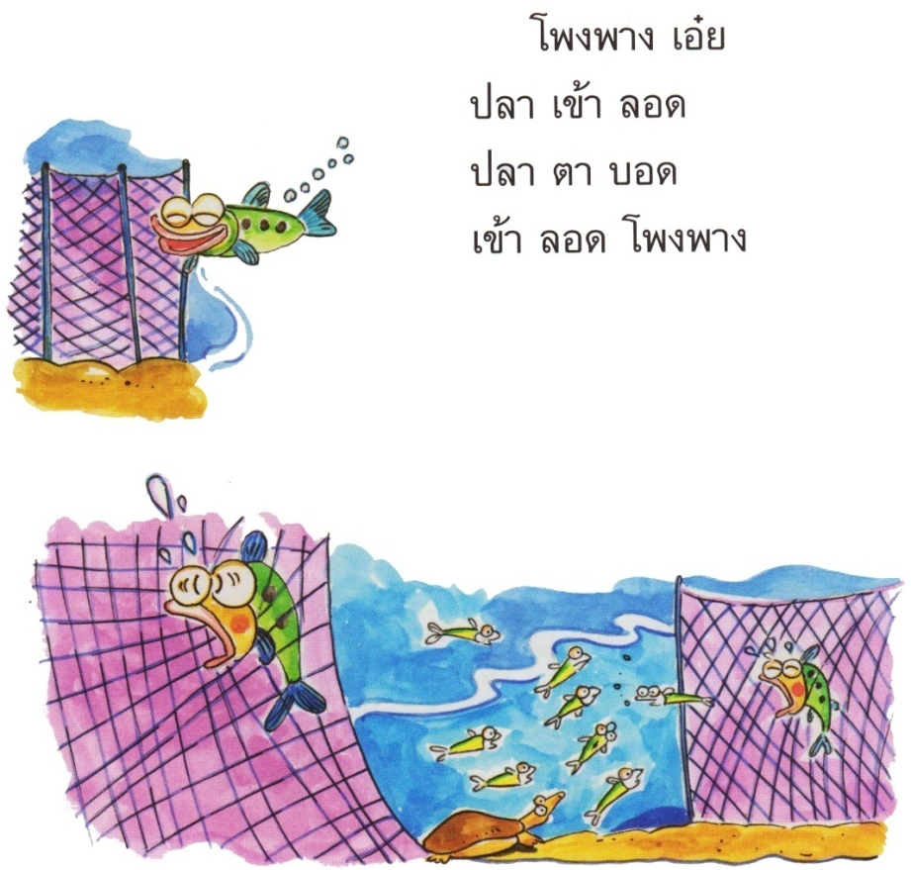

หน่วยการเรียนรู้ที่ 6 ชั่วโมงที่ 26

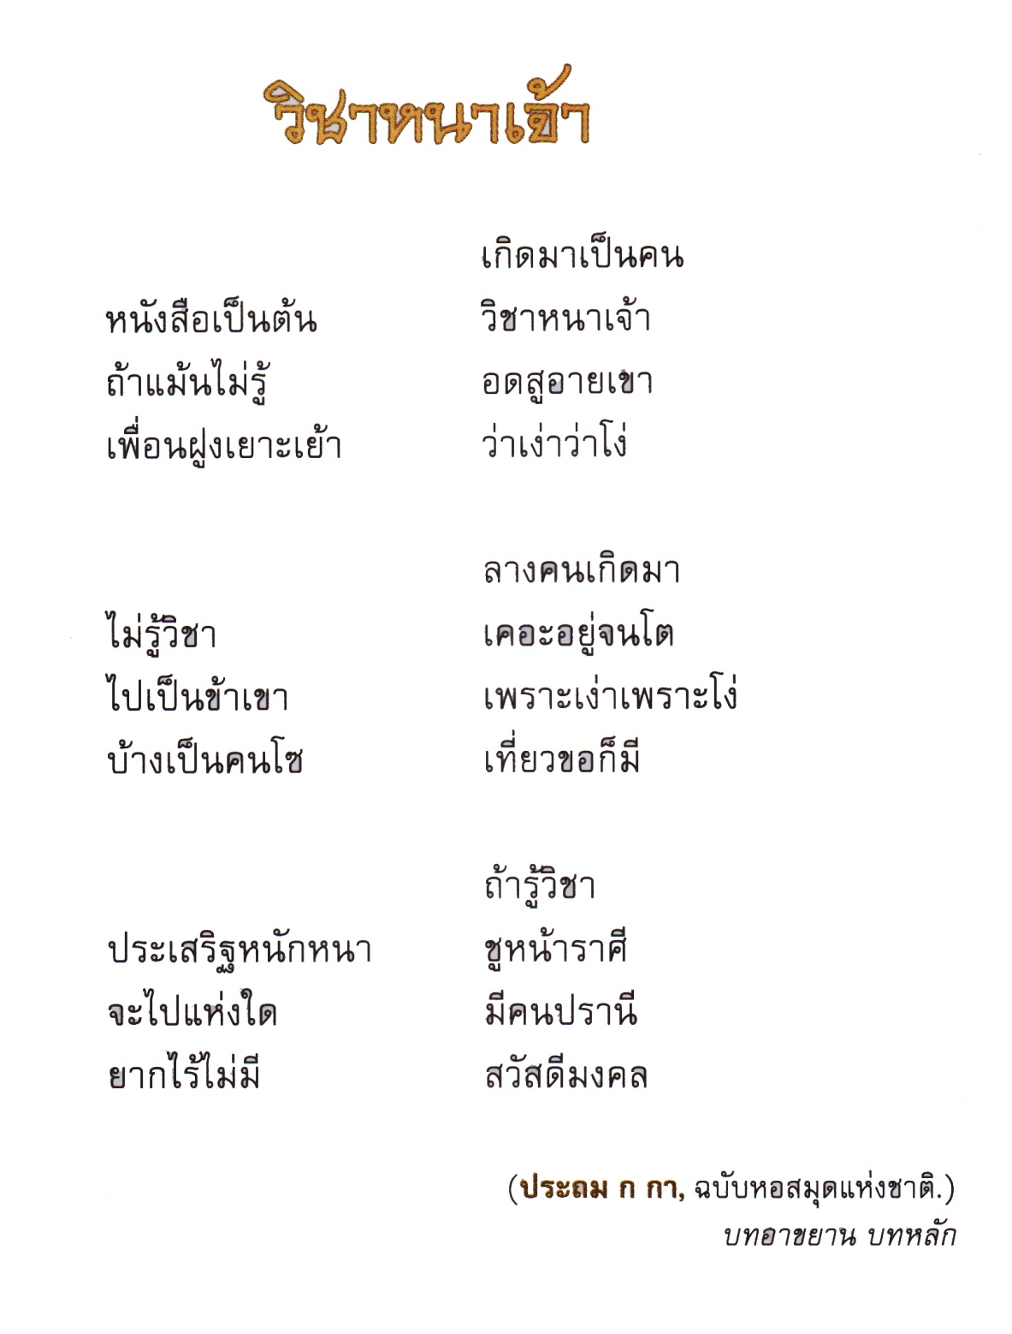

แบบฝึกเสริมทักษะเรื่อง การผันวรรณยุกต์
หน่วยการเรียนรู้ที่ 6 ชั่วโมงที่ 26

*********************************************************************
คำชี้แจง ให้นักเรียนอ่านคำคล้องจอง คำในบรรทัดใดไม่คล้องจองกัน ให้ทำเครื่องหมาย
ถ้าคล้องจองกันให้ทำเครื่องหมาย

- แม่กระต่าย เดินออกมา 2. เบ็ดตกปลาคาถาดี

- ยืนขาเดียว เจียวไข่เป็ด 4. ฝันเห็นผี พีระมิด

5. ทากเกาะแขนเจ็บจังเลย 6. โดนแตนต่อย กางเกงขาด

7. ยกมือซ้าย ค่ายลูกเสือ 8. เขียนและคัด หัดอ่านดู

คำชี้แจง เขียนข้อความที่มีคำคล้องจองกับข้อความแรก ดังตัวอย่าง
- มาทำไม ไปซื้อของ

2. ปูทะเล

3. ไปยะลา

4. แมวสี่ตัว

5. ค่ายทหาร

6. ปลาตะเพียน

7. แสงสีทอง

8. หัวเราะเยาะ

หน่วยการเรียนรู้ที่ 6 ชั่วโมงที่ 27

ปฏิทิน
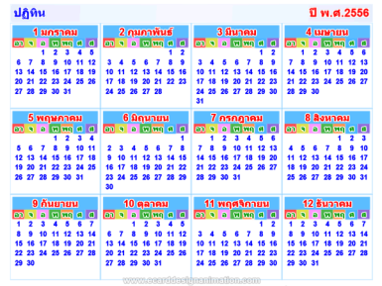

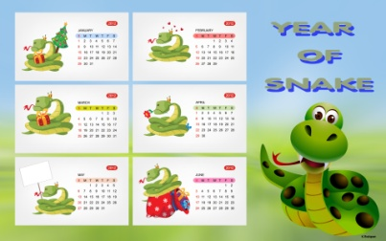

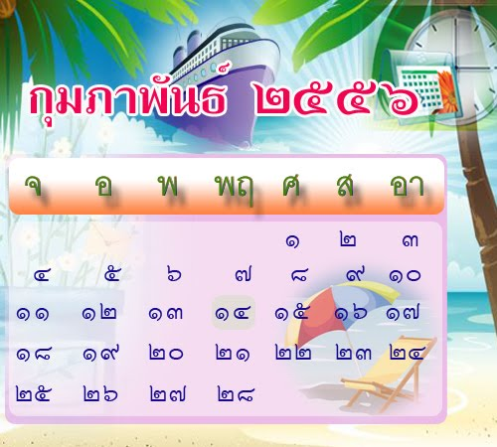
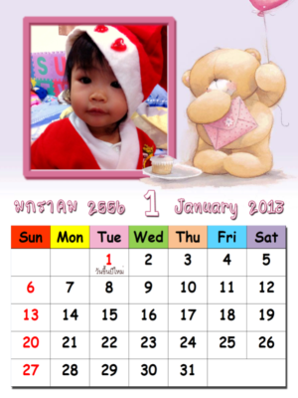

แบบฝึกเสริมทักษะ เรื่อง การอ่านปฏิทิน
หน่วยการเรียนรู้ที่ 6 ชั่วโมงที่ 27
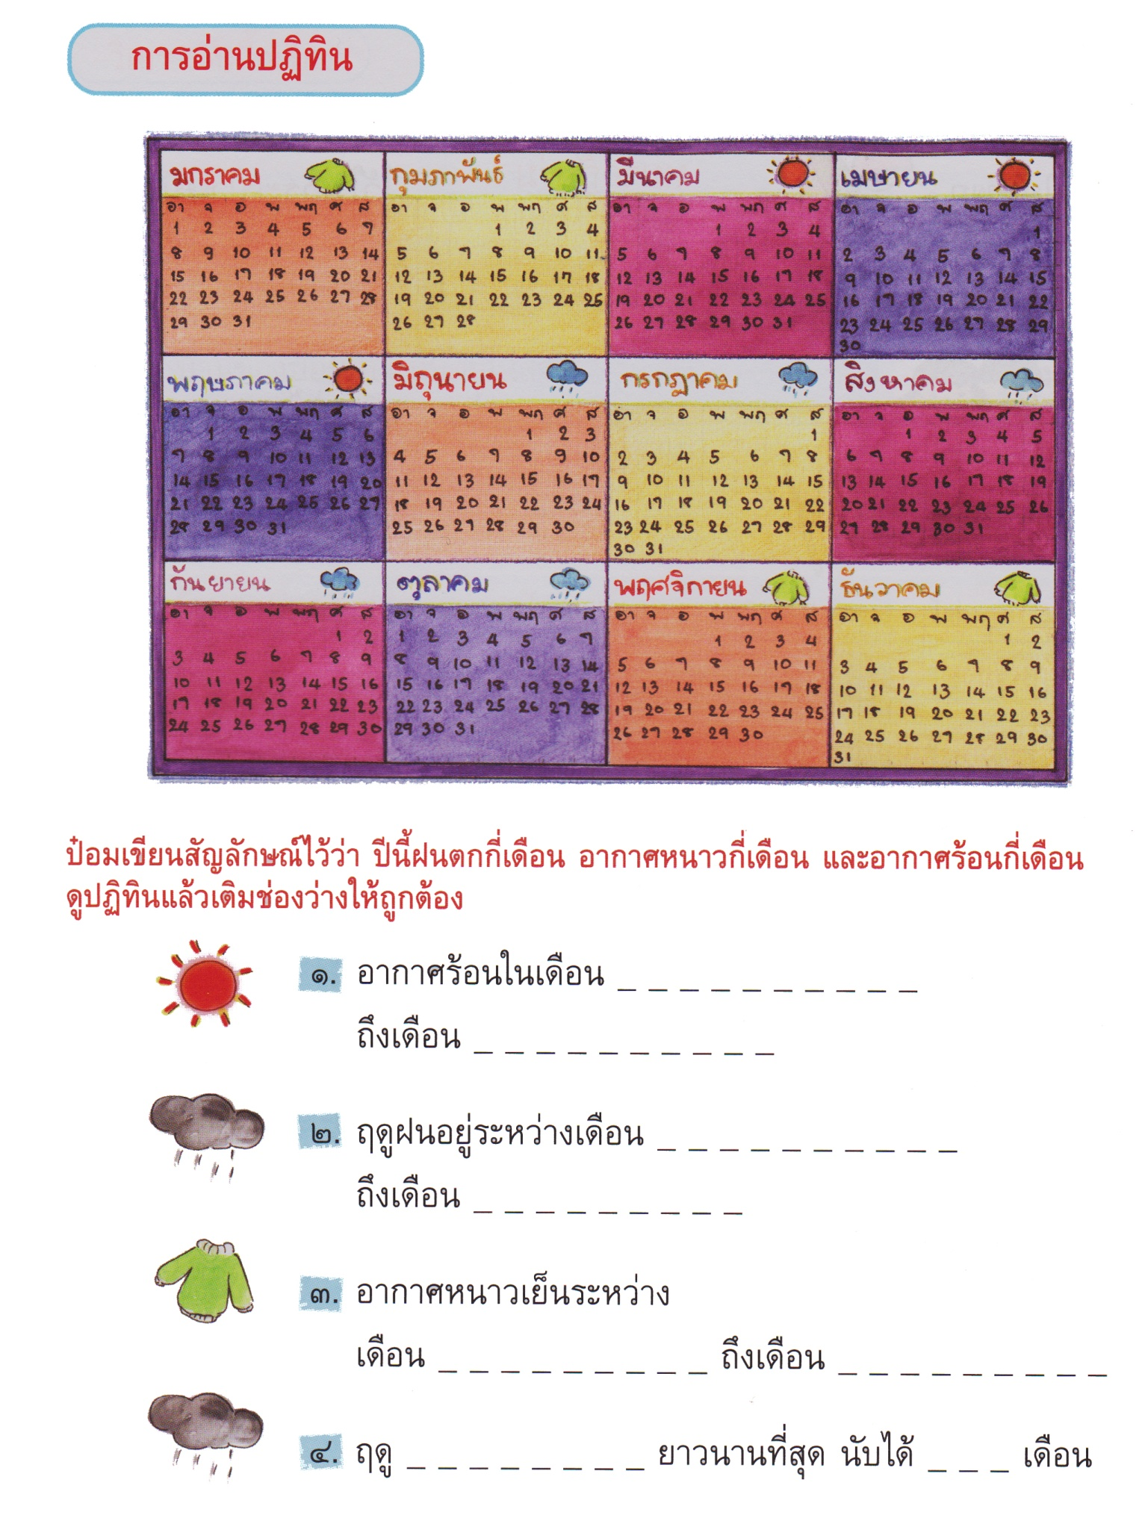
****************************************************************************************

แบบฝึกเสริมทักษะ เรื่อง การจำแนกและเชื่อมโยง
หน่วยการเรียนรู้ที่ 6 ชั่วโมงที่ 27
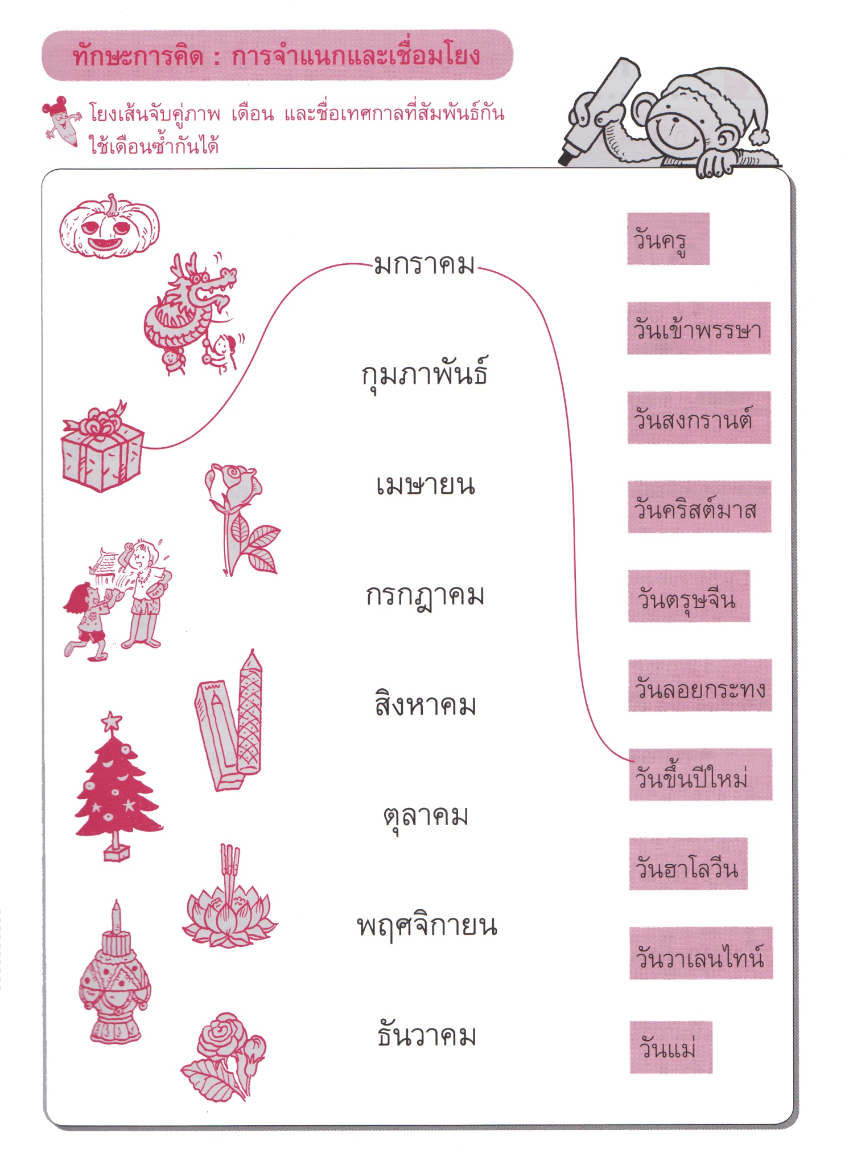
****************************************************************************************

หน่วยการเรียนรู้ที่ 6 ชั่วโมงที่ 28

แผนภูมิบทร้อยกรอง
กินก๋วยเตี๋ยวเกี๊ยวก้อยอยู่เต็มปาก
อย่าพูดมากเจี๊ยวจ้าวหาวปากหวอ
เสียงโหวกเหวกนั่นใคร เรียกให้รอ
อย่าหัวร่อ รีบจดโน้ตลงไป

ตารางเทียบเสียงการผันวรรณยุกต์ อักษรกลาง อักษรสูง อักษรต่ำ
 | สามัญ | เอก | โท | ตรี | จัตวา
อักษรกลาง | กา | ก่า | ก้า | ก๊า | ก๋า
อักษรสูง | - | ข่า | ข้า | - | ขา
อักษรต่ำ | คา | - | ค่า | ค้า | -

ตารางเฉลยเทียบเสียงการผันวรรณยุกต์
เสียงวรรณยุกต์  อักษร | สามัญ | เอก | โท | ตรี | จัตวา
อักษรกลาง | กิน  ปาก  จด  ไป |  | ก้อย  จ้าว | เกี๊ยว  เจี๊ยว | ก๋วย  เตี๋ยว
อักษรสูง |  | ข่า  อย่า  อยู่ | ข้า  ให้ | - | หาว  หวอ  เสียง  โหวก  เหวก  หัว
อักษรต่ำ | พูด  มาก  ใคร  เรียก  รอ  รีบ  ลง | - | ค่า  นั่น  ร่อ | ค้า  โน้ต | -

ใบงาน (กิจกรรมกลุ่ม) เรื่อง การผันวรรณยุกต์
หน่วยการเรียนรู้ที่ 6 ชั่วโมงที่ 28

ชื่อกลุ่ม............................................................................
สมาชิกกลุ่ม
ชื่อ...............................................................................ชั้น.........................เลขที่.........................
ชื่อ...............................................................................ชั้น.........................เลขที่.........................
ชื่อ...............................................................................ชั้น.........................เลขที่.........................
ชื่อ...............................................................................ชั้น.........................เลขที่.........................
ชื่อ...............................................................................ชั้น..........................เลขที่.........................
คำชี้แจง 1. ให้นักเรียนอ่านบทร้อยกรองพร้อมกับเคาะจังหวะ และศึกษาตารางเทียบเสียงวรรณยุกต์
2. ช่วยกันเขียนเติมคำตามเสียงวรรณยุกต์ที่ผันได้ลงในใบงานการผันวรรณยุกต์ให้ครบทุกคำ
ทุกวรรคจากบทร้อยกรองที่อ่าน
3. ตัวแทนกลุ่มนำเสนอผลงาน

เสียงวรรณยุกต์  อักษร | สามัญ | เอก | โท | ตรี | จัตวา
อักษรกลาง
อักษรสูง
อักษรต่ำ

แบบฝึกเสริมทักษะเรื่อง การผันวรรณยุกต์
หน่วยการเรียนรู้ที่ 6 ชั่วโมงที่ 28

*********************************************************************
คำชี้แจง ให้นักเรียนผันเสียงแล้วเลือกคำตอบที่ถูกต้อง เติมลงในช่องว่าง

เตียว ....................... ...................... ....................... .......................
1. ขอซื้อก๋วย.......................เส้นใหญ่ใส่ลูกชิ้นปลา 1 ถุง

ออม ....................... ....................... ....................... .......................
2. ถ้าพายเรือไปทางนี้ก็.......................น่ะสิ

บอน ...................... ....................... ....................... .......................
3. .......................การพนัน ไม่มีประโยชน์ต่อใครเลย

เขียว....................... ....................... ....................... .......................
4. ยักษ์ตัว.......................ยืนแยก.......................อยู่หน้าวัด

ขาว ....................... ....................... ....................... .......................
5. ได้ฟัง.......................ว่า ฝนตกมากจนน้ำท่วมนา......................

แหง....................... ....................... ....................... .......................
6. ในภาคอีสานมีที่.......................ใดบ้างที่ไม่.......................แล้ง

ชาง ....................... ....................... ....................... .......................
7. ดูลูก.......................ตัวนี้ซิ.......................น่ารักจริงๆ

เลือย....................... ....................... ....................... .......................
8. น้องพลอยตกใจที่เห็นงู.......................ข้าม.......................ของแก

หน่วยการเรียนรู้ที่ 6 ชั่วโมงที่ 29

บทร้อยกรอง
อย่าเกียจคร้านการเรียนเร่งอุตส่าห์ มีวิชาเหมือนมีทรัพย์อยู่นับแสน
จะตกถิ่นฐานใดคงไม่แคลน ถึงคับแค้นก็พอยังประทังตน
อันความรู้รู้กระจ่างแต่อย่างเดียว แต่ให้เชี่ยวชาญเถิดคงเกิดผล
อาจจะรักเชิดชูฟูสกนธ์ ถึงคนจนพงศ์ไพร่ได้ดี

ใบงาน (กิจกรรมกลุ่ม) เรื่อง คำและพยางค์
หน่วยการเรียนรู้ที่ 6 ชั่วโมงที่ 29
ชื่อกลุ่ม............................................................................
สมาชิกกลุ่ม
ชื่อ...............................................................................ชั้น.........................เลขที่.........................
ชื่อ...............................................................................ชั้น.........................เลขที่.........................
ชื่อ...............................................................................ชั้น.........................เลขที่.........................
ชื่อ...............................................................................ชั้น.........................เลขที่.........................
ชื่อ...............................................................................ชั้น.........................เลขที่.........................
ข้อความ

อย่าเกียจคร้านการเรียนเร่งอุตส่าห์ มีวิชาเหมือนมีทรัพย์อยู่นับแสน
จะตกถิ่นฐานใดคงไม่แคลน ถึงคับแค้นก็พอยังประทังตน
อันความรู้รู้กระจ่างแต่อย่างเดียว แต่ให้เชี่ยวชาญเถิดคงเกิดผล
อาจจะรักเชิดชูฟูสกนธ์ ถึงคนจนพงศ์ไพร่ได้ดี

คำชี้แจง 1. อ่านข้อความแล้วช่วยกันวิเคราะห์
1.1 จำนวนคำทั้งหมด
1.2 จำนวนพยางค์ในแต่ละคำ
2. ช่วยกันออกแบบการบันทึกข้อมูลในใบกิจกรรมกลุ่มให้เป็นระบบ ดูง่าย สวยงาม
3. นำเสนอผลงานของกลุ่ม
คำ | จำนวนพยางค์
 | 1 พยางค์ | 2 พยางค์ | 3 พยางค์ | 4 พยางค์ | 5 พยางค์ | 6 พยางค์ | 7  พยางค์

หน่วยการเรียนรู้ที่ 6 ชั่วโมงที่ 30

รูปภาพ

สถานการณ์
สมมติว่าเพื่อนเราในกลุ่มหายไป 1 คน เราจะช่วยกันเขียนประกาศหาเพื่อน เราจะบอกลักษณะและรายละเอียดของเพื่อนอย่างไรในประเด็นใดบ้าง” จึงจะช่วยให้ข้อมูลชัดเจน เพียงพอ

คำชี้แจง1. นักเรียนช่วยกันคิดประเด็นข้อมูลและเขียนบอกรายละเอียดของเพื่อนในกลุ่มที่หายไป 1 คน
2. ออกแบบ เขียนจัดทำเป็นประกาศให้ดูง่ายน่าสนใจติดตามจุดต่างๆ
3. นักเรียนนำเสนอผลงาน พร้อมให้เหตุผลประกอบ

เกณฑ์การประเมิน

การร่วมกิจกรรม

รายการประเมิน | ระดับคุณภาพ
 | ๓ | ๒ | ๑
๑. ความตั้งใจ | มีความกระตือรือร้น  ในการเรียนไม่รีรอ  ตั้งใจเรียน ตั้งใจฝึก  รีบตอบคำถาม ซักถาม  เมื่อสงสัย | มีความกระตือรือร้น  ในการเรียนตั้งใจเรียน ตั้งใจฝึกไม่กล้าซักถาม รีรอในการตอบคำถาม | ขาดความกระตือรือร้น  ในการเรียนไม่ตั้งใจฝึก  ไม่กล้าซักถาม ไม่ตอบคำถาม
๒. ความรับผิดชอบ | รับผิดชอบงานที่ได้รับมอบหมายดี ส่งงานทันเวลาทุกครั้ง | รับผิดชอบงานที่ได้รับมอบหมาย ส่งงานไม่ตรงเวลา แก้ไขงานเสร็จ  หลังชั่วโมงเรียน | ขาดความรับผิดชอบ  ทำงานไม่เสร็จและ  ส่งงานไม่ทันเวลา แก้ไขงานของตนเองไม่ได้
๓. การให้ความร่วมมือ | ให้ความร่วมมือ  ในการเรียนอย่างเต็มความสามารถตลอดเวลา | ให้ความร่วมมือแต่ไม่ต่อเนื่อง ต้องคอยตักเตือนบ้าง | ให้ความร่วมมือ  ในการเรียนเมื่อถูกตักเตือน
๔. การให้ความช่วยเหลือเพื่อน | ให้ความช่วยเหลือเพื่อนทั้งในและนอกกลุ่มที่ขอความช่วยเหลือ | ให้ความช่วยเหลือเพื่อนเฉพาะกลุ่มตนเองหรือคนที่ชอบใจเท่านั้น | ไม่ให้ความช่วยเหลือเพื่อน ทำงานลำพัง  คนเดียว
การพูด

รายการประเมิน | ระดับคุณภาพ
 | ๓ | ๒ | ๑
๑. พูดตรงประเด็น | พูดตรงประเด็น เรียงลำดับเรื่องราวได้เป็นลำดับ ไม่วกวน | พูดตรงประเด็น เรียงลำดับเรื่องราวไม่เรียงลำดับเหตุการณ์บ้างแต่ทำให้เข้าใจเรื่องราวได้ | พูดออกนอกประเด็น เรียงลำดับเรื่องราววกวน  เข้าใจยาก
๒. พูดมีเหตุผล | ให้เหตุผลในการพูดได้เหมาะสม หรือยกตัวอย่างได้น่าเชื่อถือ | ให้เหตุผลในการพูดได้บ้าง หรือยกตัวอย่างได้แต่ยังไม่เพียงพอในการให้เหตุผลนั้น | ให้เหตุผลในการพูดได้น้อยหรือยกตัวอย่างได้ไม่น่าเชื่อถือ
๓. ความคล่องแคล่ว | พูดได้คล่องแคล่วหากพูดพลาดสามารถแก้ไขการพูดให้ถูกต้องได้รวดเร็ว | พูดติดขัดบ้าง แต่สามารถแก้ไขการพูดให้ถูกต้องได้เร็ว | พูดผิดบ่อยๆ แก้ไขให้ถูกต้องได้ช้า ต้องให้ผู้อื่นบอก
๔. บุคลิกท่าทาง | ท่าทางในการพูดมีความมั่นใจ แสดงท่าทางประกอบการพูดได้ดี สื่อความได้ | ท่าทางในการพูดแสดงความไม่มั่นใจอยู่บ้าง แสดงท่าทางประกอบการพูดน้อย | ท่าทางในการพูดขาดความมั่นใจ ต้องคอยหาคนช่วยอยู่เสมอ ไม่แสดงท่าทางประกอบการพูด
การเขียน

รายการประเมิน | ระดับคุณภาพ
 | ๓ | ๒ | ๑
๑. สะกดคำถูกต้อง | เขียนสะกดคำได้ถูกต้องร้อยละ 90 ของคำทั้งหมดขึ้นไป | เขียนสะกดคำได้ถูกต้อง มากว่าร้อยละ 60 น้อยกว่าร้อยละ 90 ของคำทั้งหมดขึ้นไป | เขียนสะกดคำได้ถูกต้อง น้อยว่าร้อยละ 60 ของคำทั้งหมดขึ้นไป
๒. ความสะอาดเป็นระเบียบ | เขียนสม่ำเสมอ เป็นระเบียบสะอาด มีการแก้ไขคำผิดทำได้สะอาด | เขียนไม่สม่ำเสมอ แต่เป็นระเบียบสะอาด มีการแก้ไขคำผิดไม่สะอาดบ้าง | เขียนไม่สม่ำเสมอ มีรอยแก้ไขคำผิดไม่สะอาด
๓. ตรงประเด็น | เขียนสื่อสารได้ตรงประเด็นมีใจความสำคัญสอดคล้องกับหัวข้อที่เขียน | เขียนสื่อสารได้ตรงประเด็นใจความสำคัญไม่ครบตามหัวข้อที่เขียนแต่ยังสื่อสารในประเด็นได้ | เขียนเนื้อหาส่วนใหญ่ไม่ตรงประเด็น
การทำงานกลุ่ม

รายการประเมิน | ระดับคุณภาพ
 | ๓ | ๒ | ๑
๑. การให้ความร่วมมือ | ให้ความร่วมมือ  ในการเรียนอย่างเต็มความสามารถตลอดเวลา | ให้ความร่วมมือแต่ไม่ต่อเนื่องตลอดเวลา | ไม่ให้ความร่วมมือ  ในการเรียน
๒. ความรับผิดชอบ | รับผิดชอบงานที่ได้รับมอบหมายดี ส่งงานทันเวลาทุกครั้ง | รับผิดชอบงานที่ได้รับมอบหมาย ส่งงานไม่ตรงเวลา แก้ไขงานเสร็จ  หลังชั่วโมงเรียน | ขาดความรับผิดชอบ  ทำงานไม่เสร็จและ  ส่งงานไม่ทันเวลา แก้ไขงานของตนเองไม่ได้
๓. การช่วยเหลือเพื่อนในกลุ่ม | ให้ความช่วยเหลือเพื่อนทั้งในและนอกกลุ่มที่ขอความช่วยเหลือ | ให้ความช่วยเหลือเพื่อนเฉพาะกลุ่มตนเองหรือคนที่ชอบใจเท่านั้น | ไม่ให้ความช่วยเหลือเพื่อน ทำงานลำพัง  คนเดียว
๔. การแสดงความคิดเห็น | กล้าแสดงความคิดเห็น  มีเหตุผลและมีมารยาท  ในการนำเสนอ  ความคิดเห็น | กล้าแสดงความคิดเห็น แต่บางครั้งขาดเหตุผล | ไม่เสนอความคิดเห็น  ของตนเอง
๕. การรับฟังความคิดเห็น | รับฟังและยอมรับ  ความคิดเห็นของคน  ส่วนใหญ่ให้ความร่วมมือและปฏิบัติตามเสียง  ส่วนใหญ่ | รับฟังและยอมรับ  ความคิดเห็นของคน  ส่วนใหญ่แต่บางครั้งที่  ไม่พอใจก็แสดงออก  โดยการไม่ปฏิบัติตาม | ไม่ยอมรับความคิดเห็นของเพื่อน ไม่พอใจเมื่อความคิดเห็นของตนไม่เป็นที่ยอมรับ

